François Garczynski <mfgarski@free.fr><http://mfgarski@free.fr> 23 mai 2015

St-Léger-aux-Bois (ter) cpcl=copier/coller <http://www.stleger.info/les72StLeger/region2/76a.htm>

Saint-Léger-aux-Bois (Seine-Maritime)

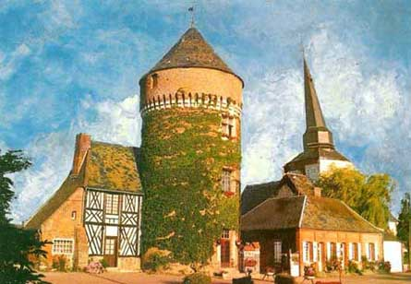

- Le clocher de l'église saint Léger d'Autun (XVIe) est penché !
Est-ce dû à une poutre porteuse affaissée et consolidée en l'état ?
- La tour médiévale de Mailly (XVIe), du nom des anciens seigneurs de St Léger, est couronnée de mâchicoulis et sert aujourd'hui de bibliothèque.
Le clocher de Saint-Léger a souvent fait parler de lui ! Il est bel et bien penché ! C'est une flèche hexagonale, inclinée vers l'ouest et verticale à l'est, qui s'élève à plus de 50 m au-dessus du sol, soit 264 m au-dessus du niveau de la mer (et encore, il paraît qu'on l'a rabaissé !). Il abrite trois cloches et une horloge munie de deux cadrans, fait rare dans la région. Pourquoi est-il penché ? Il y a, certes, plusieurs hypothèses et légendes qui courent sur la question. Dergny, en 1866, affirmait qu'il était déjà penché au XVIIIe siècle. On sait que la foudre était tombée en 1714 ; peut-être est-ce à cette occasion qu'un nouveau clocher a été érigé et qu'il fut construit penché, comme de nombreux clochers de la région, pour avoir une meilleure prise au vent. Toujours est-il qu'il serait difficile de voir dans son inclinaison une part de hasard, sachant que, si un des pans du clocher est fortement incliné, l'autre est parfaitement à la verticale. Il ne s'agit donc probablement pas d'un accident de construction.

